
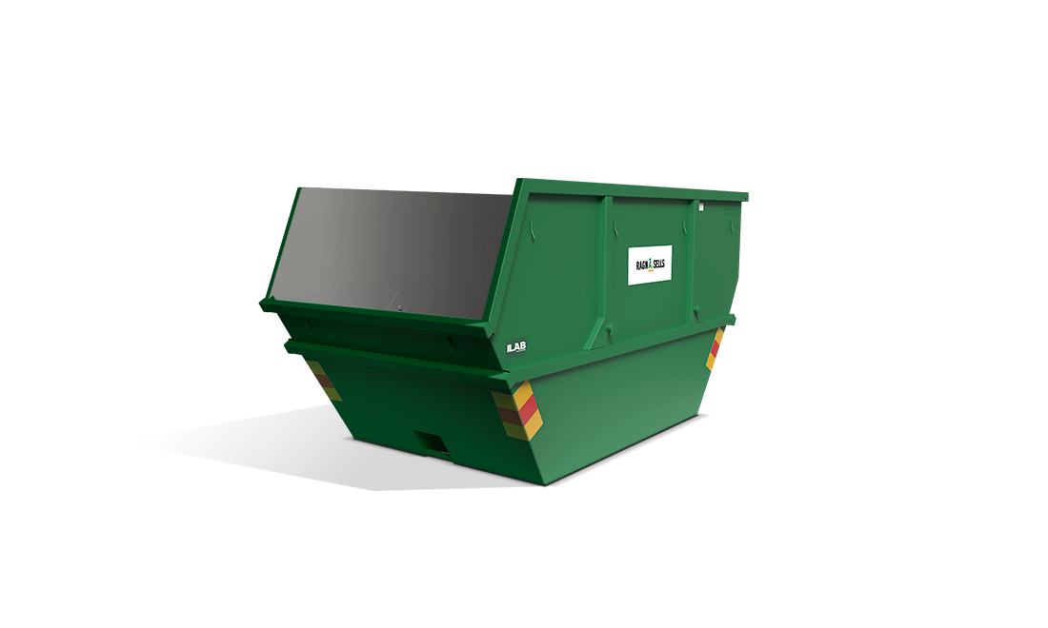
CONTAINERHELG den 16 – 17 maj
If you need this information in English, please contact susanne.brokop@med.lu.se

Då är det dags igen att rensa uteplatser, balkonger, källare, förråd och garage.
Höstens containrar var tämligen fulla, så vi har även denna gång satsat på två containrar.
En står på västra parkeringen och en på den östra parkeringen.

Containrarna är öppna lördag 16 maj och söndag 17 maj kl 08.30 – 16.30

- Detta FÅR slängas i containern
Blandat/Grovsopor - kan bestå av både brännbart och icke brännbart, t.ex. möbler, barnvagn, cykel, cykeldäck, plasthink, papper och textil.

- Detta FÅR INTE slängas i containern.
Brandfarliga vätskor, betong, sten, färgburkar med innehåll och
matavfall.

VI BER ER OM ATT STUVA IN DET NI SLÄNGER I CONTAINERN,
BÖRJA LÄNGST IN OCH LÄGG PÅ HÖJDEN SÅ FÅR MER PLATS.
SÄTT INTE BARA IN DET INNANFÖR ÖPPNINGEN!

ÅTERBRUKET
Vi håller garage 3 på västra parkeringen öppet för inlämning av saker till återbruk. Här kan du lämna sådant du vill bli av med, men som någon annan kanske kan ha glädje av.
Öppna Hjärtat kommer och hämtar veckan efter. Vi vill be er om att sortera lite i det ni lämnar till återbruket. Trasiga saker eller kläder som är väldigt väl använda tar man inte emot. Stora boklådor är också tveksamma.
Återbruksstationen är öppen mellan klockan 10.00-12.00 båda dagarna.

Hälsningar Styrelsen

